HOJA DE VIDA

Juan Guillermo Rueda Gutiérrez

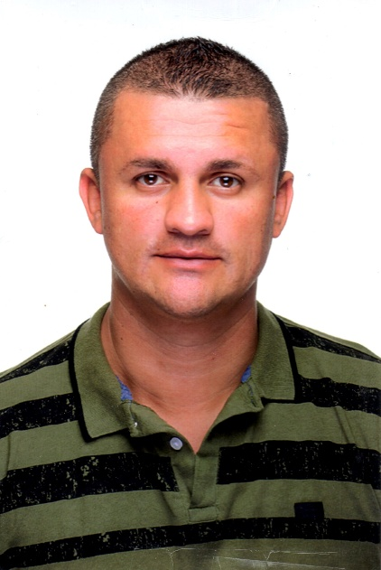

Datos Personales:

Nombre: Juan Guillermo Rueda Gutiérrez.

Documento de identidad: 15.448.608 de Rionegro

Licencia de conducción: Categoría c2

Fecha de nacimiento: Fredonia 13 de febrero de 1985

Estado civil: Unión libre

Dirección: Vereda Abreo

Teléfono: 311 787 88 50

Ciudad: Rionegro

Estudios Realizados.

Primaria.

Institución educativa: Escuela Marco a Botero. (Fredonia)

Secundaria.

Institución educativa: José María Bernal. (Caldas Antioquia)

Titulo obtenido: Bachiller académico

Referencias Laborales.

Nombre empresa: Ay caramba

Ocupación: Bar tender

Tiempo laborado: 7 años

Jefe inmediato: Leonardo Prieto

Teléfono: 311 35 47

Nombre empresa: Inbocar

Ocupación: conductor

Tiempo laborado: 6 años

Jefe inmediato: camilo quintero

teléfono: 321 760 88 04

Nombre empresa: Alto nivel

Ocupación: Conductor

Tiempo laborado: 2 años

Jefe inmediato: Daniel Vásquez

Teléfono: 320 632 24 09

Nombre empresa: Nutriser Colombia

Ocupación: Conductor

Tiempo laborado: 6 meses

Jefe inmediato: Juan Pablo Gómez

Teléfono: 310 372 32 69

Nombre empresa Transportes Ravel

Ocupación conductora

tiempo laborado 18 meses

Jefe inmediato José Mauricio Fernández

Teléfono 3126602955

Referencias Personales.

nombre: camilo villada giraldo

ocupacion: conductor

empresa: alto nivel

telefono: 311 798 49 73

ciudad: medellín

nombre: Albert ruiz arteaga

ocupacion: ingeniero administrativo

empresa: auto fax s.a

telefono: 312 258 91 86

ciudad: medellín

Nombre: Andrés Naranjo Martínez

Ocupación: Ingeniero de sistemas

Empresa: coosanluis

Teléfono: 312 206 70 82

Ciudad: Medellín

Actividades realizadas.

En los diferentes campos que he laborado hasta el momento en varias empresas como conductor. He obtenido experiencia en las siguientes áreas… Servicio al cliente, brindando excelente respeto y trato. Recepción y entrega de mercancía, cargue y descargue. De igual manera también he transportado personal de trabajo. Y clientes que se dirigen a lugares de descanso y recreo, como es el caso de transporte de excursiones.
De igual forma, conocimiento al llenar registro de formularios dedicados al control de la entrega de mercancía, Y, sus lugares de destino. (Bodegas, almacenes, constructoras). Dando el trato adecuado a los productos a entregar, y su respectivo almacenamiento; si fuese necesario.
Relación de dinero y facturas. Debido a de la entrega y el despacho de mercancía. (Muebles y enceres, electrodomésticos, material para la construcción, alimentos). Y de la misma manera manejo de caja menor.
Mantener al día todas las funciones realizadas con el aseo y desinfección del vehículo de trabajo, lavado y limpieza permanente del mismo.
Llegando a la hora pactada según el compromiso adquirido.
Respeto por mis compañeros y con capacidad de trabajar en equipo.
Responsable con mis horarios y portando el correcto manejo de uniforme, con la seriedad de la empresa que represento. Cumpliendo así con las actividades propias de cada jornada.

Referencias Familiares.

NOMBRE: Cristina Aguirre Serna

OCUPACION: Administradora

EMPRESA: HM Distribuidores

TELEFONO: 313 747 75 92

CIUDAD: Medellín

NOMBRE: Ana María Henao Serna

OCUPACION: Asesora

EMPRESA: Cooperativa Yarumal

TELEFONO: 312 862 29 28

CIUDAD: Medellín

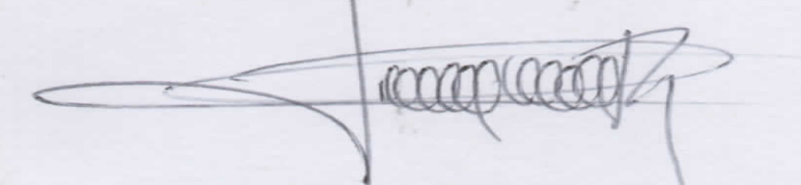

Juan Guillermo Rueda G.
CC 15 448 608 Rionegro Antioquia

